**Міністерство освіти і науки України**

**Національний університет харчових технологій**

Кафедра інформаційних технологій, штучного

інтелекту та кібербезпеки

**Звіт**

із лабораторної роботи № **5**

з дисципліни «Менеджмент баз та сховищ даних, їх аналіз»

на тему: «Підзапити.»

Варіант **13**

Виконав:

Студент групи КН-1-3М

Кучерявий М. В.

Перевірив:

асистент Струзік В.А.

**Київ — 2024**

**Завдання:**

1. Використовуйте репозиторій з навчальними базами даних.

2. Створити мінімум три запити, які будуть мати підзапит у секції

SELECT.

3. Створити мінімум три запити, які будуть мати підзапит у секції

FROM.

4. Створити мінімум три запити, які будуть мати підзапит у секції

WHERE.

5. Створити мінімум три запити, які будуть містити загальний

табличний вираз (CTE).

6. Завантажити звіт з виконання лабораторної роботи до системи

дистанційного навчання.

**Хід роботи:**

2. Використовуйте репозиторій з навчальними базами даних.

**SELECT** customer_id, invoice_total,

(**SELECT** **AVG**(invoice_total) **FROM** invoice *i2* **WHERE** *i2*.customer_id = *i*.customer_id ) **as** *"AVG"*

**FROM** invoice *i*

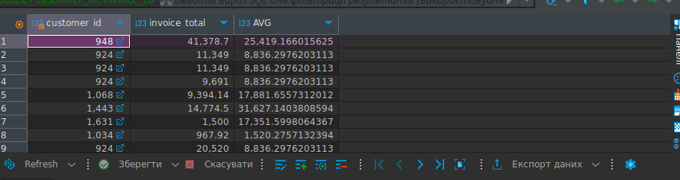

**SELECT** customer_id, invoice_total,

(**SELECT** **count**(invoice_total) **FROM** invoice *i2* **WHERE** *i2*.customer_id = *i*.customer_id ) **as** *"count"*

**FROM** invoice *i*

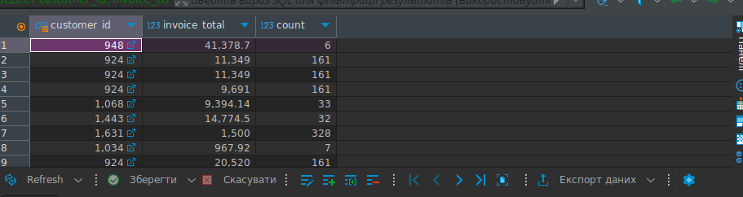

**SELECT** customer_id, invoice_total,

(**SELECT** **MAX** (invoice_total) **FROM** invoice *i2* **WHERE** *i2*.customer_id = *i*.customer_id ) **as** *"max"*

**FROM** invoice *i*

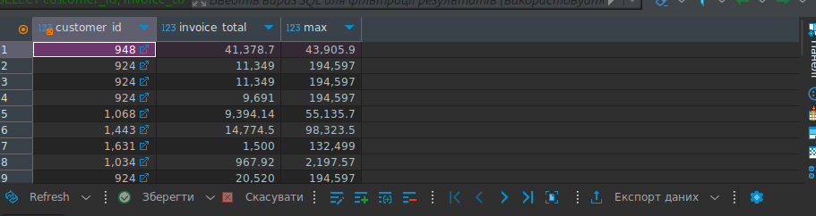

3. Створити мінімум три запити, які будуть мати підзапит у секції

SELECT.

**SELECT** *

**FROM** orderreg *o*

**RIGHT** **JOIN** (**SELECT** customer_id, *c*.customer_short_name **FROM** customer *c* ) **AS** *cust*

**ON** *o*.customer_id = *cust*.customer_id

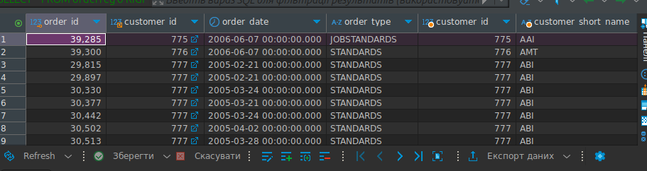

**SELECT** *

**FROM** customer *c*

**RIGHT** **JOIN** (**SELECT** customer_id, **count**(*) **FROM** invoice *i* **GROUP** **BY** *i*.customer_id) **AS** *ct*

**ON** *c*.customer_id = *ct*.customer_id

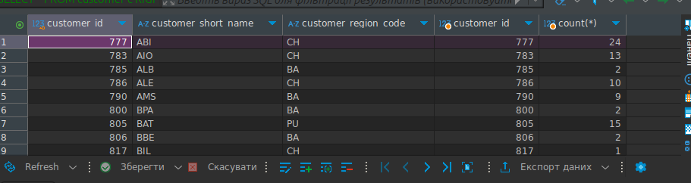

**SELECT** *

**FROM** customer *c*

**RIGHT** **JOIN** (**SELECT** **SUM**(*count*), customer_id

**FROM** orderreg *o*

**RIGHT** **JOIN** (**SELECT** order_id, **count**(*) **as** *"count"* **FROM** orderitems *o2* **GROUP** **BY** *o2*.order_id) **as** *ic*

**ON** *o*.order_id =*ic*.order_id

**GROUP** **BY**

customer_id ) **as** *c2*

**ON** *c*.customer_id = *c2*.customer_id

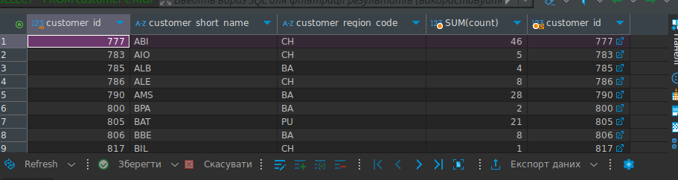

4. Створити мінімум три запити, які будуть мати підзапит у секції

WHERE.

**SELECT** *

**FROM** invoice *i*

**WHERE** *i*.invoice_total > (**SELECT** **AVG**(*i2*.invoice_total) **FROM** invoice *i2* )

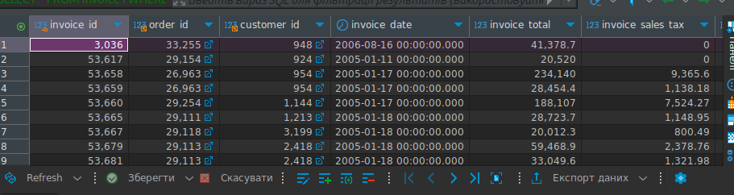

**SELECT** *

**FROM** invoice *i*

**WHERE** *i*.invoice_date = (**SELECT** **MAX**(*i2*.invoice_date) **FROM** invoice *i2* )



**SELECT** *

**FROM** invoice *i*

**WHERE** *i*.invoice_date = (**SELECT** **MIN** (*i2*.invoice_date) **FROM** invoice *i2* )

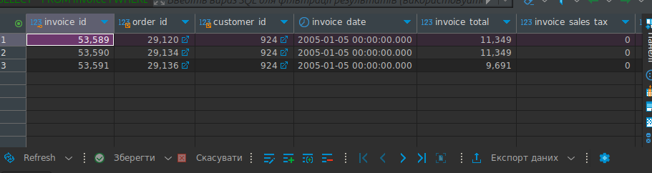

5. Створити мінімум три запити, які будуть містити загальний

табличний вираз (CTE).

**WITH** *ordercount* **AS** (

**SELECT** *c*.customer_short_name, *ct*.*invoice_count*

**FROM** customer *c*

**RIGHT** **JOIN** (

**SELECT** customer_id, **COUNT**(*) **AS** *invoice_count*

**FROM** invoice *i*

**GROUP** **BY** *i*.customer_id

) **AS** *ct* **ON** *c*.customer_id = *ct*.customer_id

)

**SELECT** * **FROM** *ordercount*;

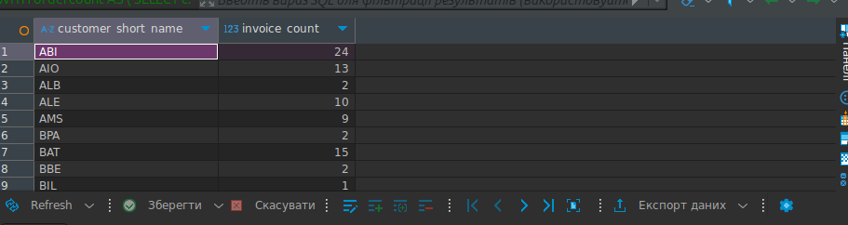

**WITH** *paymentscount* **AS**(

**SELECT** **count**(*) **AS** *"payment_count"*, *p*.invoice_id

**FROM** payments *p*

**GROUP** **BY** *p*.invoice_id

),

*invoiceinfo* **AS** (

**SELECT** **SUM**(*p*.*payment_count*) **as** *"payment_count"*, *i*.customer_id, **count**(*) **as** *"count"*, **MAX**(*i*.invoice_total) **as** *"max"*, **AVG**(*i*.invoice_total) **as** *"avg"*

**FROM** invoice *i*

**RIGHT** **JOIN** *paymentscount* *p*

**ON** *p*.invoice_id = *i*.invoice_id

**GROUP** **BY** *i*.customer_id

)

**SELECT** *

**FROM** customer *c*

**RIGHT** **JOIN** *invoiceinfo* *i*

**ON** *c*.customer_id = *i*.customer_id

